Состав Собрания представителей
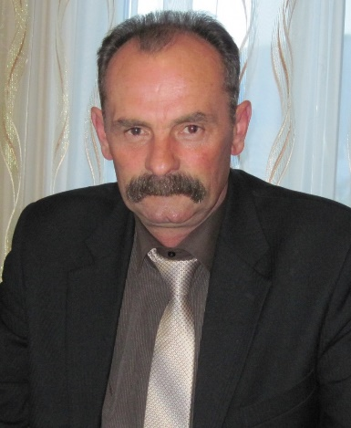
Глава муниципального образования Чернский район, председатель Собрания представителей: . Кравцов Валерий Борисович - Крестьянское (фермерское) хозяйство "КраПП", глава, депутат муниципального образования Липицкое Чернского района, тел. 8(48756)2-11-64.
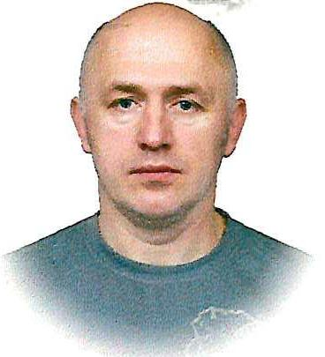
Заместитель председателя Собрания представителей: Греков Игорь Александрович - Муниципальное автономное учреждение муниципального образования Чернский район "Физкультурно-оздоровительный комплекс", директор, глава муниципального образования рабочий поселок Чернь, депутат муниципального образования рабочий поселок Чернь, тел.8(48756)2-22-98, 2-11-64.
Депутаты Собрания представителей:
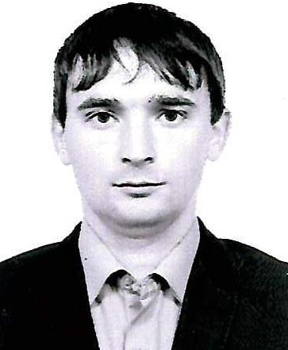
Гарькавый Максим Сергеевич – МКОУ "Русинская средняя общеобразовательная школа", директор, депутат муниципального образования Тургеневское
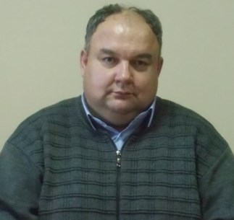
Горьков Игорь Иванович – Крестьянское (фермерское) хозяйство "КраПП", ответственный за газовое хозяйство, глава муниципального образования Липицкое
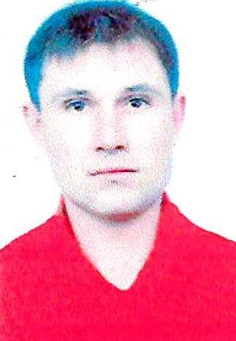
Гуцов Михаил Владимирович – Филиал АО "Газпром Газораспределение Тула" "Подземметаллзащита", мастер СНС №2, депутат муниципального образования рабочий поселок Чернь
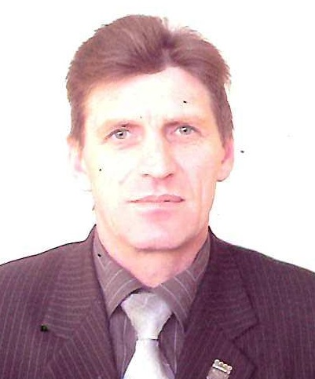
Елецкий Петр Николаевич –МКОУ "Архангельская средняя общеобразовательная школа", директор, депутат муниципального образования Липицкое
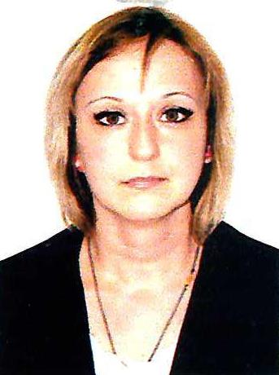
Иванова Ольга Александровна- МКОУ "Тургеневская средняя общеобразовательная школа", директор, глава муниципального образования Тургеневское
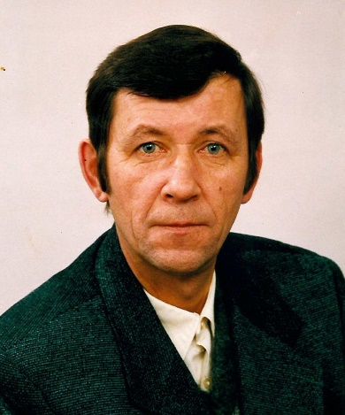
Конов Владимир Петрович – пенсионер, депутат муниципального образования р. п. Чернь
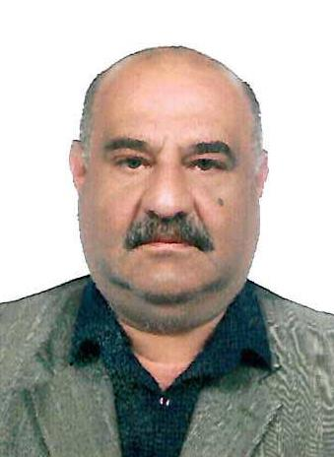
Лазарев Андрей Рафаилович - ООО "УНИС", директор, депутат муниципального образования Северное
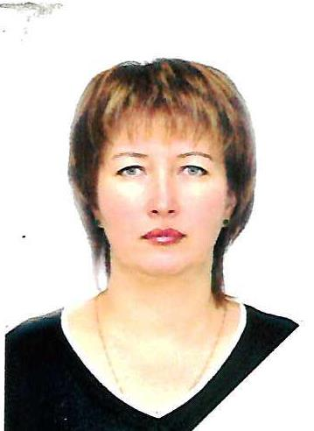
Мазур Ольга Евгеньевна - ПАО "Туланефтепродукт", кассир торгового зала, депутат муниципального образования Тургеневское
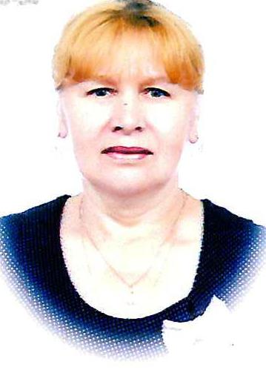
Морозова Татьяна Васильевна – пенсионер, депутат муниципального образования Северное
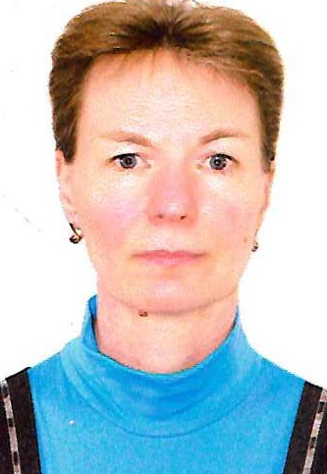
Никишова Наталья Викторовна – МКОУ "Липицкая средняя общеобразовательная школа", директор, депутат муниципального образования Липицкое
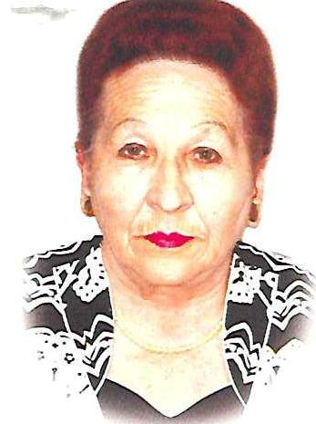
Савельева Дина Ивановна – пенсионер, депутат муниципального образования р. п. Чернь
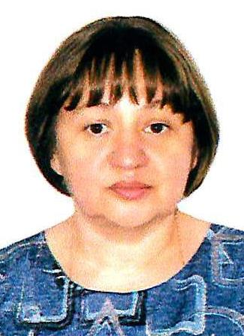
Савина Елена Ивановна– ООО "Максим Горький Плюс", инженер-эколог, депутат муниципального образования Северное
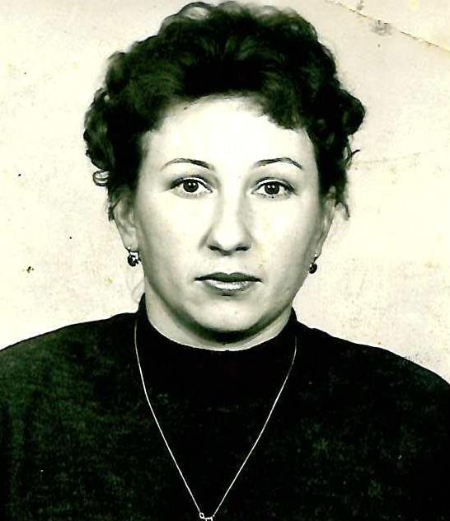
Шемякина Наталья Николаевна - пенсионер, глава муниципального образования Северное
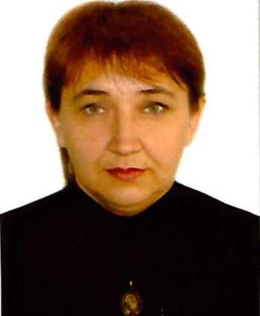
Шумилина Ирина Анатольевна - МКОУ "Тургеневская средняя общеобразовательная школа", учитель, депутат муниципального образования Тургеневское

